MANUAL DE USO DEL SOFTWARE GRIS
Guía práctica de operación

OBJETIVO
Describir de forma práctica cómo operar el software GRIS durante la inspección robotizada del entrehierro, como complemento del procedimiento 00503-00-EPG001.

ALCANCE
Software GRIS versión 1.05: ventana principal (movimiento del robot, cámaras y datos del ensayo) y ventana del ensayo de ajuste de cuñas. El ensayo EL CID se opera con ELCSoft según 00503-00-EPG002.

ÍNDICE
OBJETIVO 1
ALCANCE 1
1. DEFINICIONES 3
2. RELACIÓN CON EL PROCEDIMIENTO 3
3. PREPARACIÓN 4
3.1 CONEXIÓN DEL EQUIPO 4
3.2 MICRÓFONO 4
4. VENTANA PRINCIPAL 5
4.1 AJUSTES GENERALES 5
4.2 CONFIGURADOR DEL ROBOT 6
4.3 MOVIMIENTO 8
4.4 AJUSTE DE CÁMARAS 10
4.5 ENSAYO DE AJUSTE DE CUÑAS 11
5. ENSAYO DE AJUSTE DE CUÑAS 12
5.1 ANTES DE EMPEZAR 12
5.2 TOMAR UNA MUESTRA 13
5.3 ENSAYO AUTOMÁTICO 14
5.4 VERIFICACIÓN DE ZONAS Y MAPA 14
6. MANDOS 17
6.1 TECLADO 17
6.2 MANDO 17
7. ALMACENAMIENTO DE LOS DATOS 17
8. SOLUCIÓN DE PROBLEMAS 18

1. DEFINICIONES
Término | Significado
Ventana principal | Ventana con las pestañas Movimiento, Ajuste de cámaras, Ensayo de ajuste de cuñas y Ajustes generales.
Ventana de ensayo de cuñas | Ventana del ensayo de ajuste de cuñas (WTT). Se abre desde la ventana principal.
Carpeta del ensayo | Carpeta GRIS_<Cliente>_<fecha> donde el programa guarda imágenes, grabaciones y resultados.
Posición | Posición axial del robot en milímetros, medida desde el cero fijado por el operador.
Offset del martillo | Distancia entre la referencia de posición del robot y el martillo. Define en qué cuña cae cada muestra.
Muestra | Grabación del sonido de los golpes del martillo sobre la cuña en un punto.
Zona | Tramo de cuña al que se asigna un estado: ajustada, intermedia o suelta.

2. RELACIÓN CON EL PROCEDIMIENTO
Paso EPG001 | Actividad | Apartado
21 y 23 | Parámetros geométricos y ajustes del robot | 4.2
26 | Conexión del equipo | 3.1
28 | Paso de imágenes automáticas y de muestreo WTT | 4.4 y 5.3
30 a 33 | Montaje, reconocimiento y posición máxima | 4.3
34 | Verificación funcional del WTT | 5.2
36 | Foco de las cámaras | 4.4
37 a 40, 44 | Cero axial, avance y cambio de ranura | 4.3
42 | Registro WTT | 5.3 y 5.4
46 | Guardado de los datos | 7

3. PREPARACIÓN

3.1 CONEXIÓN DEL EQUIPO
El programa puede abrirse con el robot desconectado. Al conectar cada equipo, GRIS lo detecta en pocos segundos, sin reiniciar. El estado de la conexión se indica en verde en la parte inferior de la ventana principal y en la parte superior de la ventana de ensayo de cuñas. Mientras los motores no estén conectados, los controles de movimiento aparecen en gris.

3.2 MICRÓFONO
El micrófono se configura en Windows antes del ensayo y no se modifica hasta terminarlo:
Paso | Acción
1 | Conectar el micrófono USB del ensayo de cuñas.
2 | En Windows: Configuración, Sistema, Sonido, Entrada. Seleccionar el micrófono USB y abrir sus propiedades.
3 | Desactivar las mejoras de audio del micrófono.
4 | Ajustar el volumen de entrada de modo que los golpes no saturen: en una muestra de prueba ningún golpe debe figurar como saturado.
5 | Mantener el mismo volumen durante todo el ensayo.
6 | En GRIS, ventana de ensayo de cuñas, pestaña Ajustes: elegir el mismo micrófono (apartado 5.1).

Importante: un cambio de volumen o de mejoras de audio durante el ensayo altera el sonido registrado y hace que las zonas medidas antes y después no sean comparables.

4. VENTANA PRINCIPAL
La ventana principal tiene cuatro pestañas. En la parte inferior se ven en todo momento las imágenes de las cámaras.

4.1 AJUSTES GENERALES
Es la primera pantalla de un ensayo nuevo. Las demás pestañas se habilitan cuando el ensayo queda guardado.
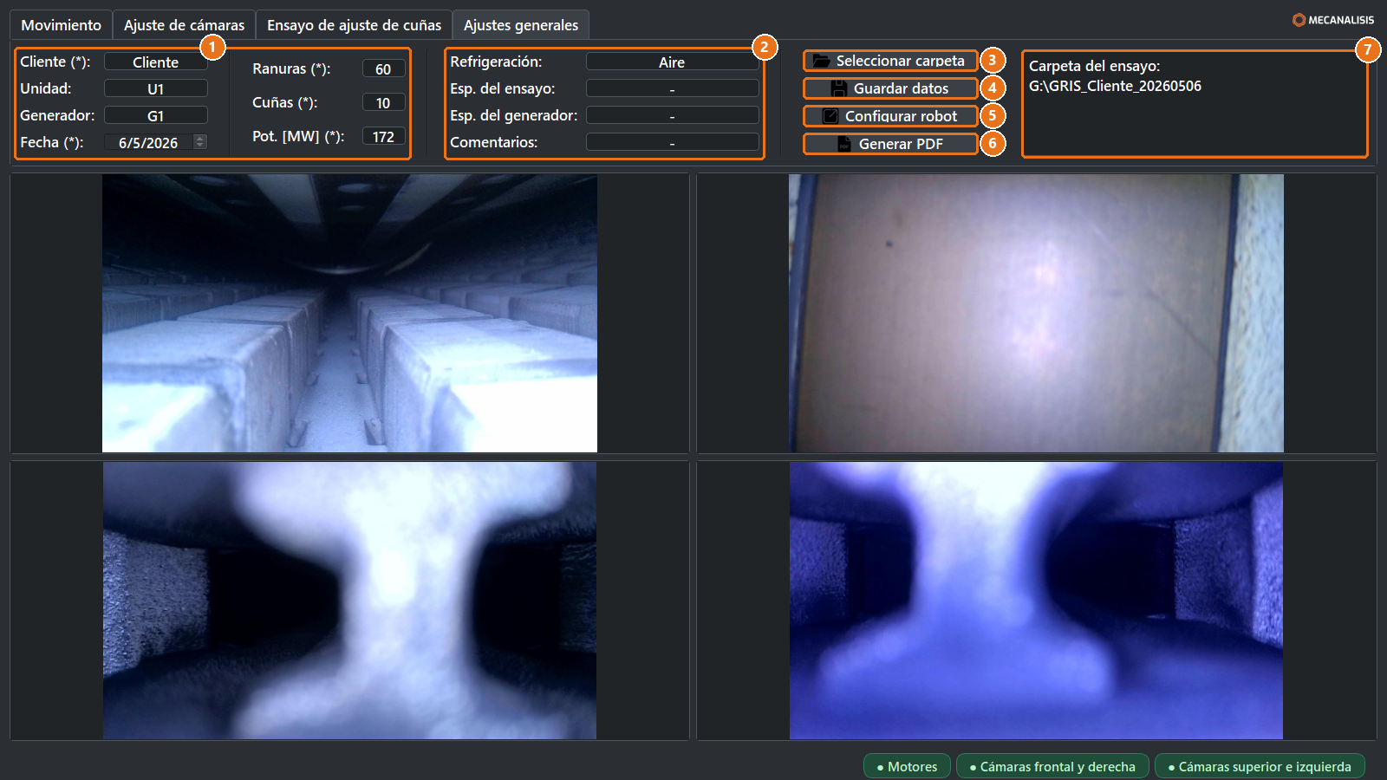
Figura 1. Pestaña Ajustes generales.
Nº | Elemento | Función
 | Datos del ensayo | Los marcados con (*) son obligatorios: cliente, fecha, cantidad de ranuras, cantidad de cuñas por ranura y potencia.
 | Datos complementarios | Refrigeración, especialistas y comentarios, para el informe.
 | Seleccionar carpeta | Carpeta donde se crea el ensayo, o carpeta de un ensayo existente para continuarlo.
 | Guardar datos | Crea la carpeta del ensayo y habilita las demás pestañas.
 | Configurar robot | Abre el configurador del robot (apartado 4.2).
 | Generar PDF | Reúne en un PDF las imágenes tomadas manualmente.
 | Carpeta y mensajes | Muestra la carpeta del ensayo e informa si falta un dato o si los datos se guardaron.

El programa recuerda el ensayo: una vez guardado, al abrir GRIS se carga directamente el último ensayo, con su ranura y su posición máxima. También se conservan las velocidades, el foco de cada cámara, el micrófono y los parámetros del ensayo de cuñas.

4.2 CONFIGURADOR DEL ROBOT
Con las dimensiones medidas de la máquina, el configurador dibuja el robot en el entrehierro y calcula los valores de ajuste del robot y de la rampa de ingreso (pasos 21 y 23 de 00503-00-EPG001). La configuración se guarda con el ensayo.
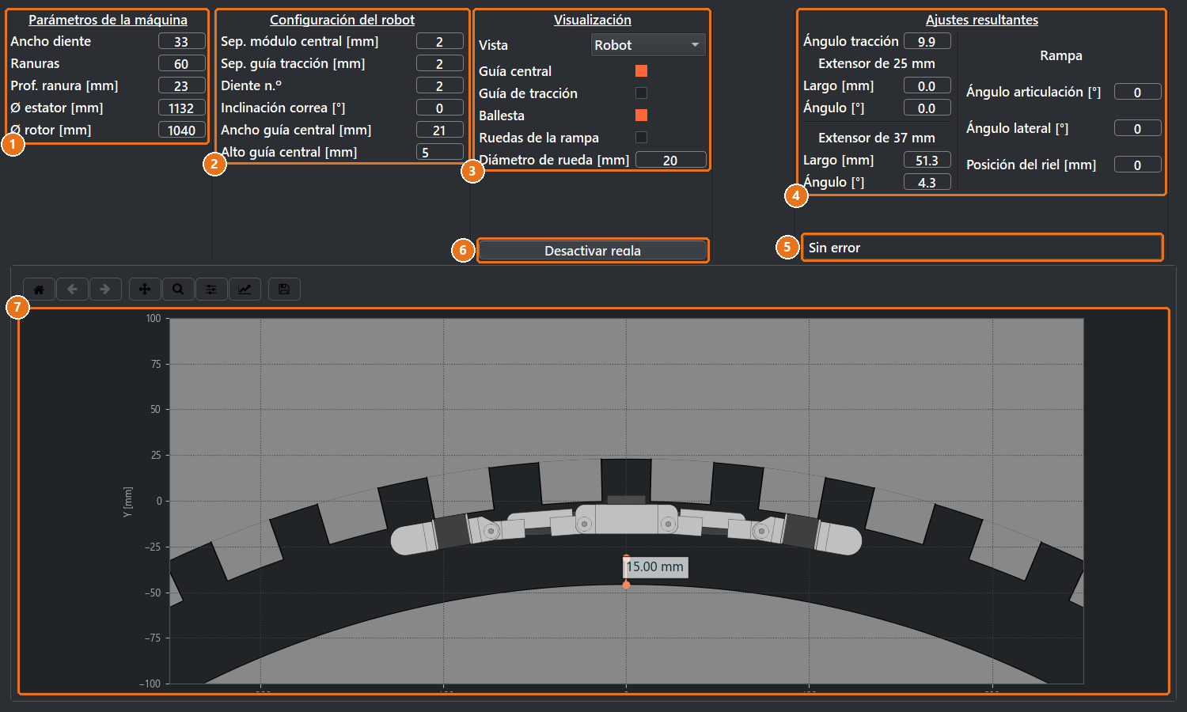
Figura 2. Configurador del robot, vista Robot, con una medición de la regla.
Nº | Elemento | Función
 | Parámetros de la máquina | Ancho de diente, cantidad de ranuras, profundidad de ranura y diámetros del estator y del rotor [mm].
 | Configuración del robot | Separaciones del módulo central y de la guía de tracción, diente de referencia, inclinación de la correa y guía central.
 | Visualización | Vista Robot, Rampa o Robot y rampa, y elementos que se dibujan.
 | Ajustes resultantes | Valores a fijar en el robot: ángulo de tracción, largo y ángulo de los extensores de 25 y 37 mm, y ajustes de la rampa. Un largo de 0 indica que ese extensor no se coloca.
 | Mensaje | Sin error, o el motivo por el que la configuración no es posible.
 | Regla | Activa o desactiva la medición de distancias sobre el dibujo.
 | Dibujo | Sección del entrehierro con el robot apoyado sobre los dientes y el rotor por debajo. La barra superior permite hacer zoom y desplazar el dibujo.

Regla
Con la regla activa (el botón indica Desactivar regla), un clic en dos puntos del dibujo traza una línea con la distancia en milímetros. La medición queda en pantalla hasta el siguiente clic, que comienza una nueva. Sirve para comprobar holguras, por ejemplo entre el robot y el rotor, como en la Figura 2. Para hacer zoom o desplazar el dibujo con la barra superior sin marcar puntos, desactivar la regla.
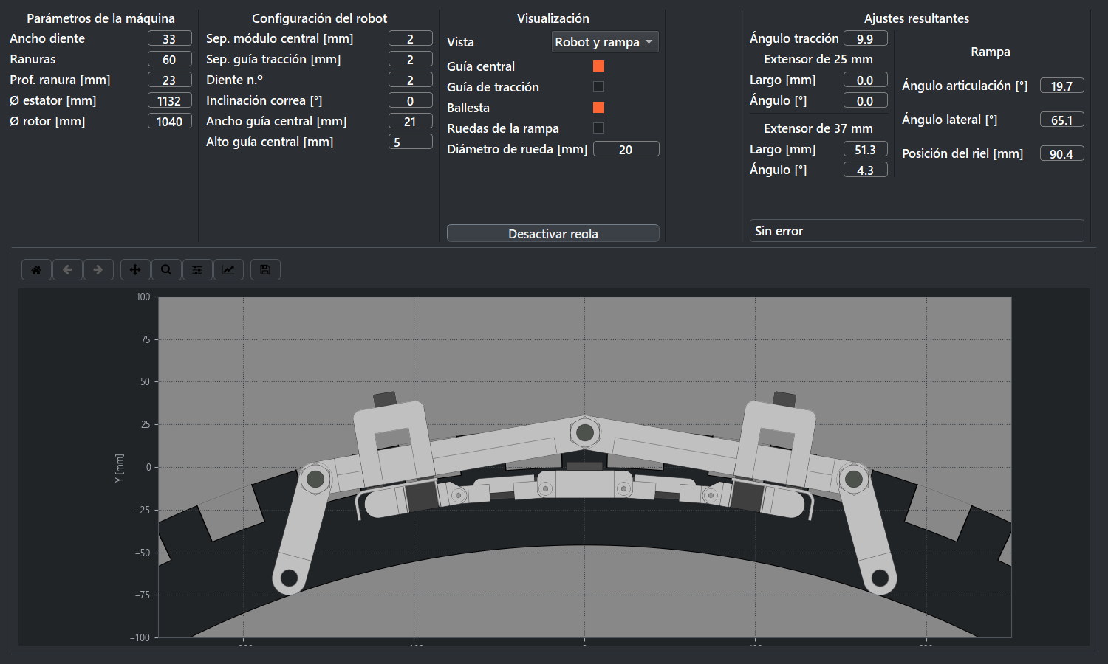
Figura 3. Vista Robot y rampa: ajustes de la rampa de ingreso (ángulo de articulación, ángulo lateral y posición del riel).

4.3 MOVIMIENTO
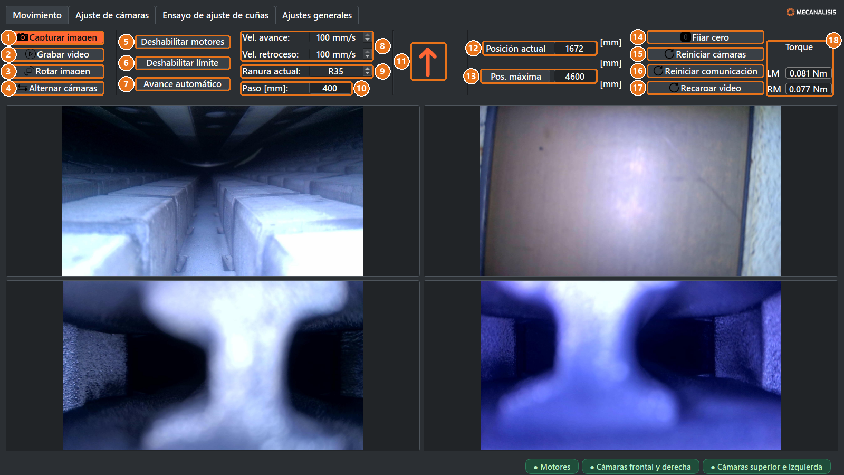
Figura 4. Pestaña Movimiento con el robot avanzando.
Nº | Elemento | Función
 | Capturar imagen | Imagen manual con todas las cámaras activas (tecla 1).
 | Grabar video | Inicia o detiene la grabación de video. No se recomienda: reduce la fluidez de las cámaras y ocupa mucho espacio.
 | Rotar imagen | Rota 90° la imagen de la cámara seleccionada.
 | Alternar cámaras | Cambia las vistas inferiores entre las cámaras inferiores y las laterales.
 | Deshabilitar motores | Libera los motores. El botón pasa a Habilitar motores.
 | Deshabilitar límite | Anula la posición máxima. Solo por indicación del responsable del ensayo.
 | Avance automático | Con el modo automático, cada pulsación de una flecha mueve el robot la distancia de Paso (ver advertencia).
 | Velocidades | Velocidad de avance y de retroceso [mm/s].
 | Ranura actual | Ranura en la que está el robot. Imágenes y grabaciones se guardan con este número.
 | Paso [mm] | Distancia por pulsación en avance automático.
 | Indicador de movimiento | Estado del robot (ver tabla de íconos).
 | Posición actual | Posición axial del robot [mm].
 | Posición máxima | El botón toma la posición actual como máximo de recorrido; el valor también puede escribirse.
 | Fijar cero | Toma la posición actual como cero axial.
 | Reiniciar cámaras | Reinicia el video de todas las cámaras.
 | Reiniciar comunicación | Restablece la comunicación con las cámaras.
 | Recargar video | Vuelve a cargar las cuatro vistas.
 | Torque | Torque de cada motor. Un clic abre la gráfica del último minuto.

Indicador de movimiento
Ícono | Significado
 | Avance
 | Retroceso
 | Giro antihorario
 | Giro horario
 | Robot detenido
 | Posición máxima alcanzada: el robot no avanza más
 | Robot trabado: en rojo el lado del motor que no avanza
 | Robot trabado: ambos motores
 | Motores no conectados

Seguridad: las flechas del teclado mueven el robot aunque la ventana de GRIS no esté al frente. Con los motores habilitados, no usar las flechas en otros programas. La barra espaciadora detiene el robot en cualquier momento.

Riesgo de caída: en avance automático cada pulsación mueve el robot el Paso completo. Cerca del extremo del núcleo, verificar con las cámaras que el paso no lleve el robot fuera del núcleo y mantener configurada la posición máxima. En el extremo opuesto (retroceso) no hay límite: controlar la posición antes de cada paso.

Robot trabado
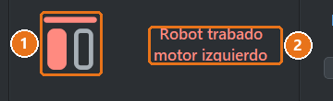
Figura 5. Aviso de robot trabado.
Si un motor empuja al máximo y el robot no avanza, el indicador muestra el lado trabado. En el ensayo automático el programa reintenta y, si no avanza, detiene el ensayo. Retroceder unos milímetros y revisar el obstáculo con las cámaras antes de continuar.
Torque
La gráfica muestra el torque de cada motor durante el último minuto y permite ajustar el límite de torque de los motores. El límite solo se modifica por indicación del responsable del ensayo.
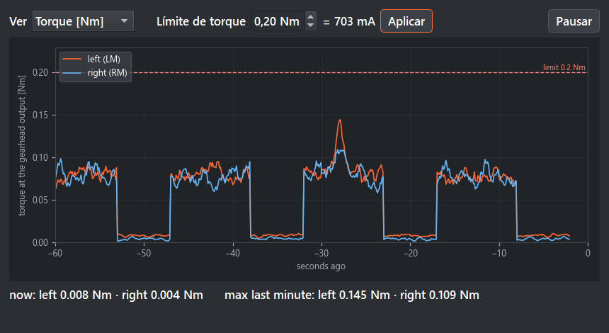
Figura 6. Gráfica de torque (datos de ejemplo).

4.4 AJUSTE DE CÁMARAS
Figura 7. Pestaña Ajuste de cámaras.
Nº | Elemento | Función
 | Brillo, gama y exposición | Ajuste de imagen de la cámara seleccionada. Restablecer valores vuelve a los de fábrica.
 | Foco | Del modo automático (izquierda) a Lejos y Cerca. Se fija con el robot detenido y se recuerda para cada cámara.
 | Cámara seleccionada | Cámara a ajustar y casilla para habilitarla.
 | Paso de imágenes | Cada cuántos milímetros recorridos hacia adelante se toman imágenes automáticas (paso 28 de 00503-00-EPG001). No se toman al retroceder. Para no tomarlas, ingresar un paso mayor que el largo del núcleo.
 | Imagen en cada muestra | Toma imágenes antes de cada muestra del ensayo de cuñas, con la espera indicada. Es independiente del paso de imágenes: con ambas opciones activas se toman las dos.
 | Iluminación LED | Intensidad de la iluminación del robot.

4.5 ENSAYO DE AJUSTE DE CUÑAS
La pestaña contiene el botón Abrir ensayo de ajuste de cuñas, que abre la ventana descripta en el apartado 5.

5. ENSAYO DE AJUSTE DE CUÑAS
Determinación del estado: los índices y el estado automático que calcula el programa están en desarrollo y no están calibrados. El estado de cada zona se determina escuchando las grabaciones: el operador la clasifica como ajustada, intermedia o suelta.

5.1 ANTES DE EMPEZAR
Verificar en la parte superior derecha de la ventana que motores, martillo y micrófono estén conectados (en verde) y revisar la pestaña Ajustes:
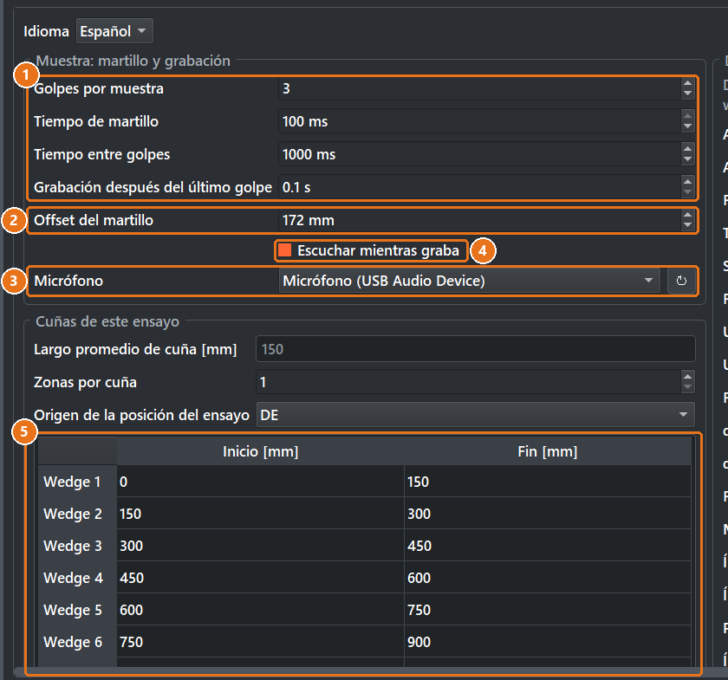
Figura 8. Pestaña Ajustes del ensayo de cuñas.
Nº | Elemento | Función
 | Golpes y tiempos | Golpes por muestra, tiempo de martillo, tiempo entre golpes y grabación posterior al último golpe.
 | Offset del martillo | Medido en el robot montado. Si es incorrecto, las muestras se asignan a otra cuña.
 | Micrófono | El mismo micrófono configurado en Windows (apartado 3.2).
 | Escuchar mientras graba | Reproduce el sonido en los auriculares durante la muestra.
 | Cuñas de este ensayo | Largo de cuña, zonas por cuña, lado de origen de la posición y tabla de inicio y fin de cada cuña.

El tiempo entre golpes debe ser al menos diez veces el tiempo de martillo, salvo que supere 500 ms: desde ese valor se acepta cualquier tiempo de martillo.

5.2 TOMAR UNA MUESTRA
Con el robot detenido sobre la cuña, presionar Ensayar cuña (tecla 2 o botón A del mando). El programa graba, golpea y muestra el resultado en pocos segundos.
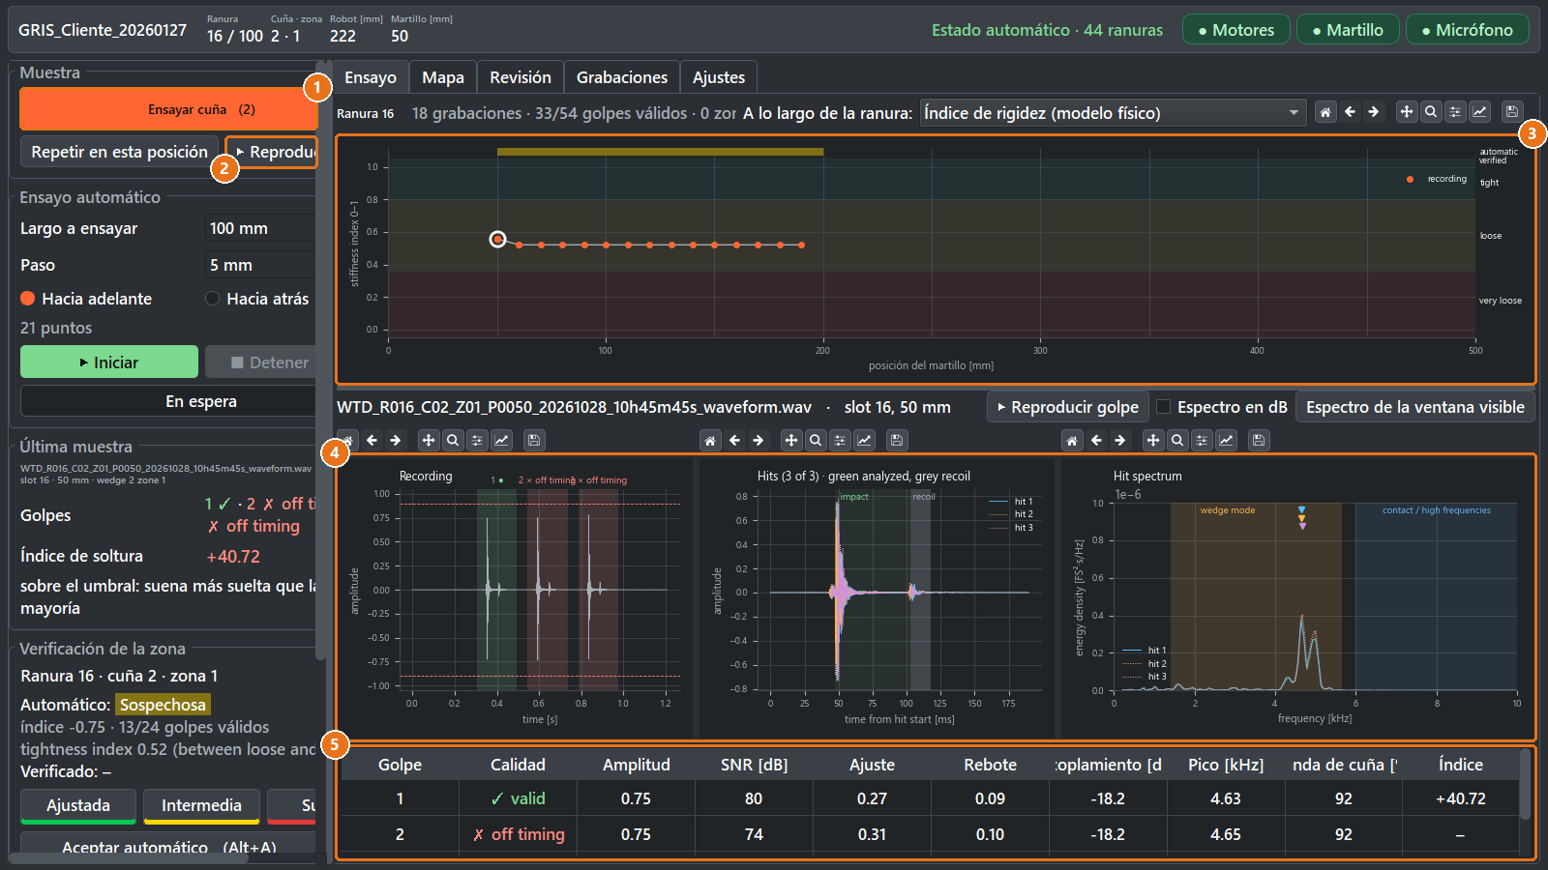
Figura 9. Resultado de una muestra.
Nº | Elemento | Función
 | Ensayar cuña | Toma una muestra en la posición actual.
 | Reproducir | Reproduce la última grabación (tecla P).
 | Gráfico de la ranura | Un punto por grabación según la posición del martillo. Un clic en un punto abre esa grabación.
 | Grabación y golpes | Señal grabada, golpes superpuestos y espectro de la grabación seleccionada.
 | Calidad de cada golpe | Válido, o el motivo por el que no se usa: débil, saturado, fuera de tiempo, no detectado.

Verificación funcional (paso 34 de 00503-00-EPG001): tres muestras en el mismo punto deben tener todos sus golpes válidos y sonar igual al reproducirlas.

5.3 ENSAYO AUTOMÁTICO
El robot se detiene en cada punto, toma la muestra y avanza el paso indicado.
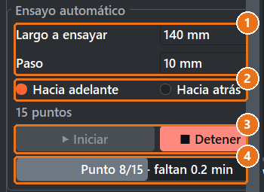
Figura 10. Ensayo automático en curso.
Nº | Elemento | Función
 | Largo a ensayar y paso | Recorrido total y distancia entre muestras. Debajo se indican los puntos y el tiempo estimado.
 | Sentido | Hacia adelante o hacia atrás.
 | Iniciar y Detener | Inicia el recorrido; Detener o la tecla Esc lo interrumpen.
 | Progreso | Punto actual, total de puntos y tiempo restante.

Riesgo de caída: el ensayo automático mueve el robot sin intervención del operador. Antes de iniciar, verificar que la posición actual más el largo a ensayar (o menos, hacia atrás) quede dentro del núcleo. La posición máxima detiene el avance, pero hacia atrás no hay límite. Detener con Esc o la barra espaciadora ante cualquier duda.

Si el recorrido se interrumpe, el botón Reanudar continúa desde la posición del robot con los puntos que faltaban. Ante una zona con indicación, repetir el recorrido sobre esa zona con un paso menor.

5.4 VERIFICACIÓN DE ZONAS Y MAPA
El mapa muestra el estado de cada zona: filas por ranura y columnas por cuña.
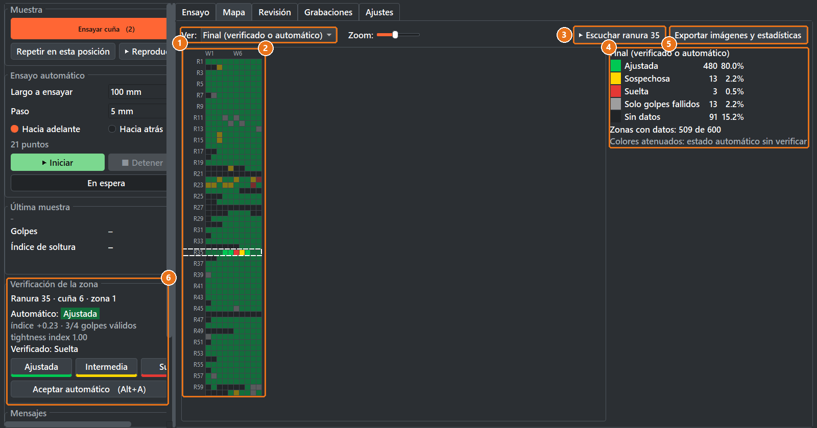
Figura 11. Pestaña Mapa con zonas verificadas en la ranura 35.
Nº | Elemento | Función
 | Ver | Estado mostrado: automático, verificado, final o la comparación entre ambos.
 | Mapa | Un clic en una celda selecciona esa zona. Un clic en el rótulo R de una fila selecciona la ranura completa.
 | Escuchar ranura | Reproduce un golpe de cada grabación de la ranura seleccionada, uno tras otro en orden de posición. Una cuña que suena distinta se distingue en la secuencia. Doble clic en el rótulo R la reproduce directamente.
 | Leyenda | Cantidad de zonas por estado. Los colores atenuados indican zonas aún no verificadas.
 | Exportar | Guarda la imagen del mapa y las estadísticas para el informe.
 | Verificación de la zona | Zona seleccionada y botones Ajustada, Intermedia y Suelta.

Paso | Verificar una zona
1 | Seleccionar la zona con un clic en el mapa, o desde la pestaña Revisión.
2 | Escuchar la ranura completa (Escuchar ranura) y las grabaciones de la zona (Reproducir o tecla P).
3 | Asignar el estado: Ajustada (Alt+1), Intermedia (Alt+2) o Suelta (Alt+3). La celda toma el color pleno.

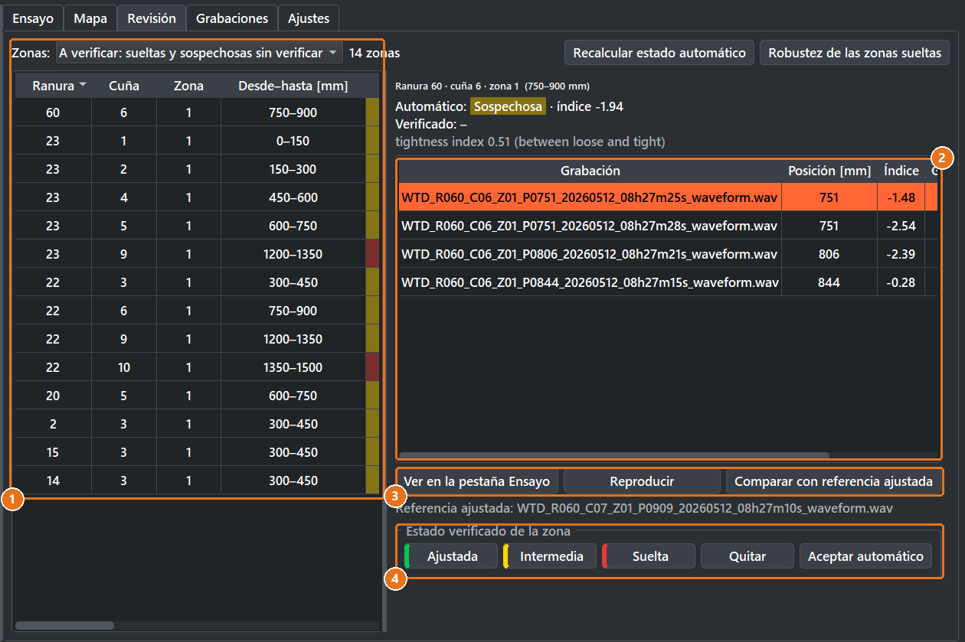
Figura 12. Pestaña Revisión: zonas para escuchar.
Nº | Elemento | Función
 | Zonas | Lista de zonas sugeridas para escuchar.
 | Grabaciones de la zona | Grabaciones de la zona seleccionada.
 | Escuchar | Reproducir y Comparar con referencia ajustada (escucha alternada con una zona ajustada).
 | Estado verificado | Ajustada, Intermedia, Suelta, Quitar o Aceptar automático.

6. MANDOS

6.1 TECLADO
Tecla | Acción
Flecha arriba y abajo | Avance y retroceso del robot (mientras se mantiene presionada, o un paso en avance automático).
Flecha izquierda y derecha | Giro del robot.
Barra espaciadora | Detiene el robot y cancela el ensayo automático.
1 | Capturar imagen.
2 | Ensayar cuña.
P | Reproducir la grabación seleccionada.
Esc | Detener el ensayo automático.
Alt+1, Alt+2, Alt+3 | Verificar la zona como ajustada, intermedia o suelta.
Alt+A | Aceptar el estado automático de la zona.
Ctrl+G | Gráfica de torque.

6.2 MANDO
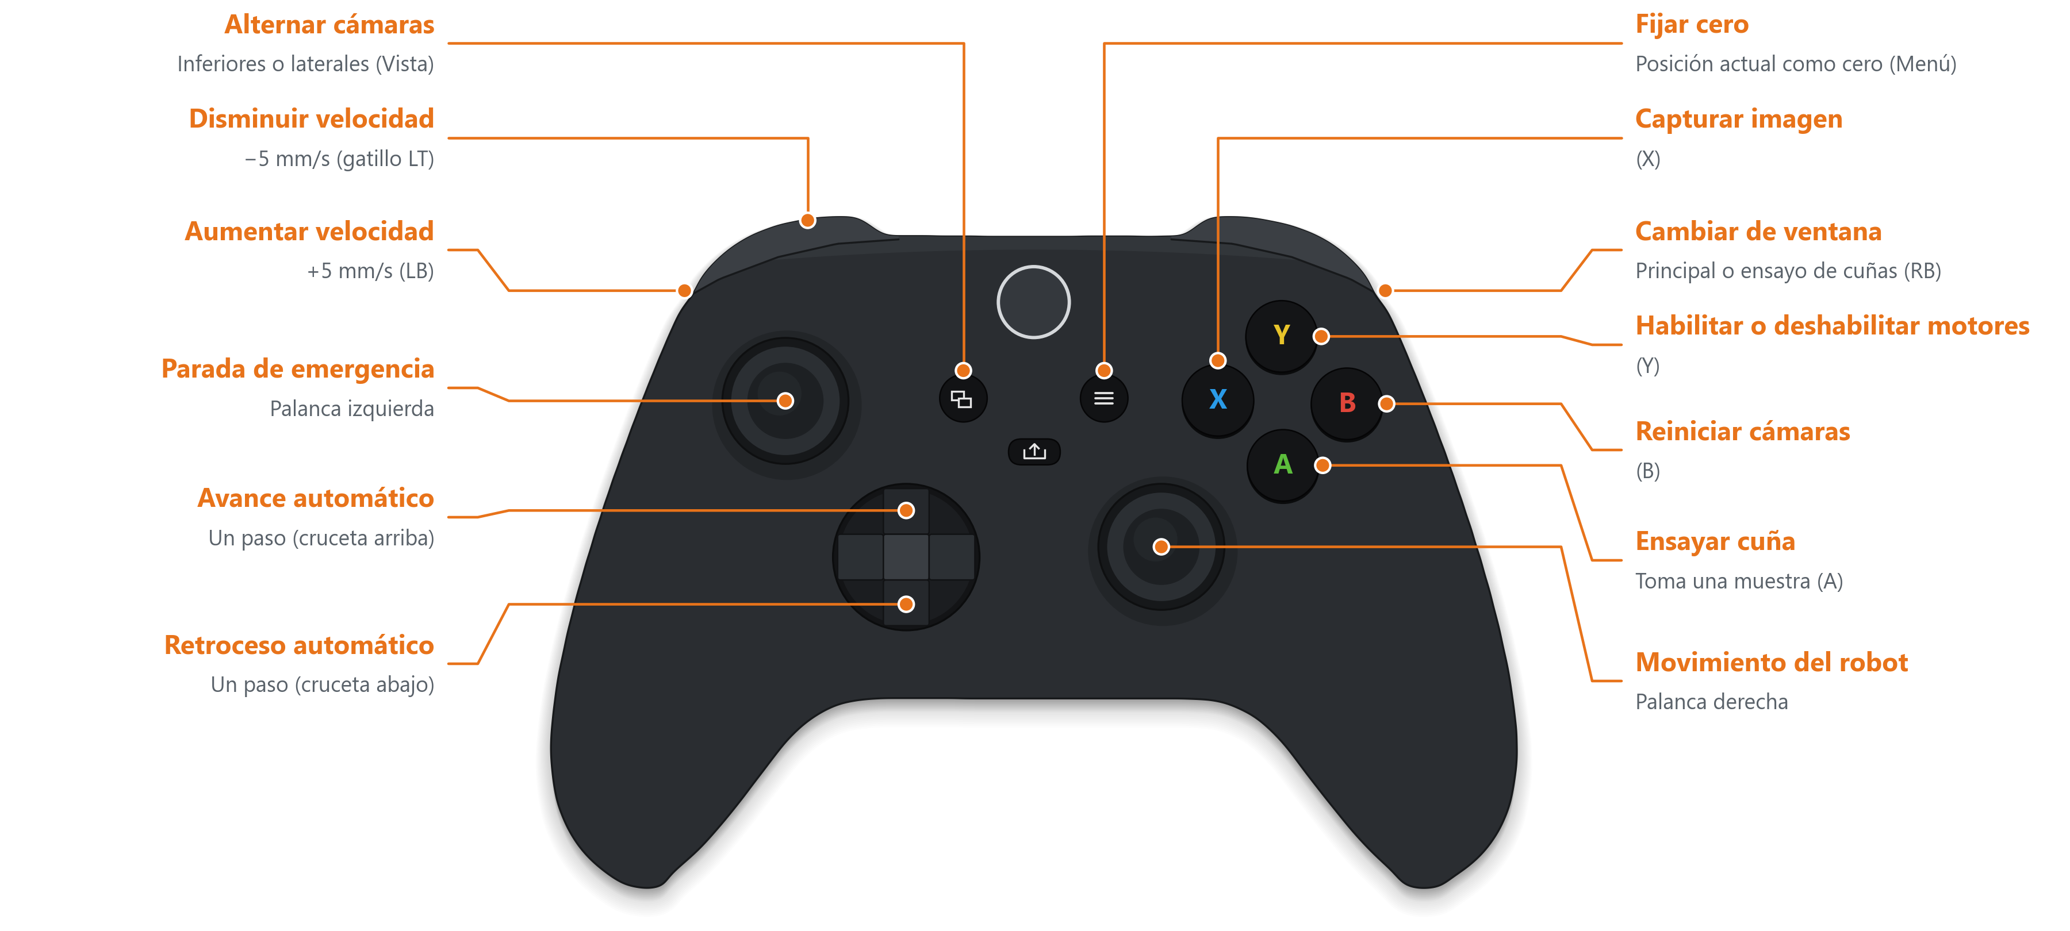
Figura 13. Funciones del mando.

7. ALMACENAMIENTO DE LOS DATOS
GRIS guarda cada imagen y cada muestra en el momento en que se toma. La carpeta del ensayo tiene la siguiente estructura:
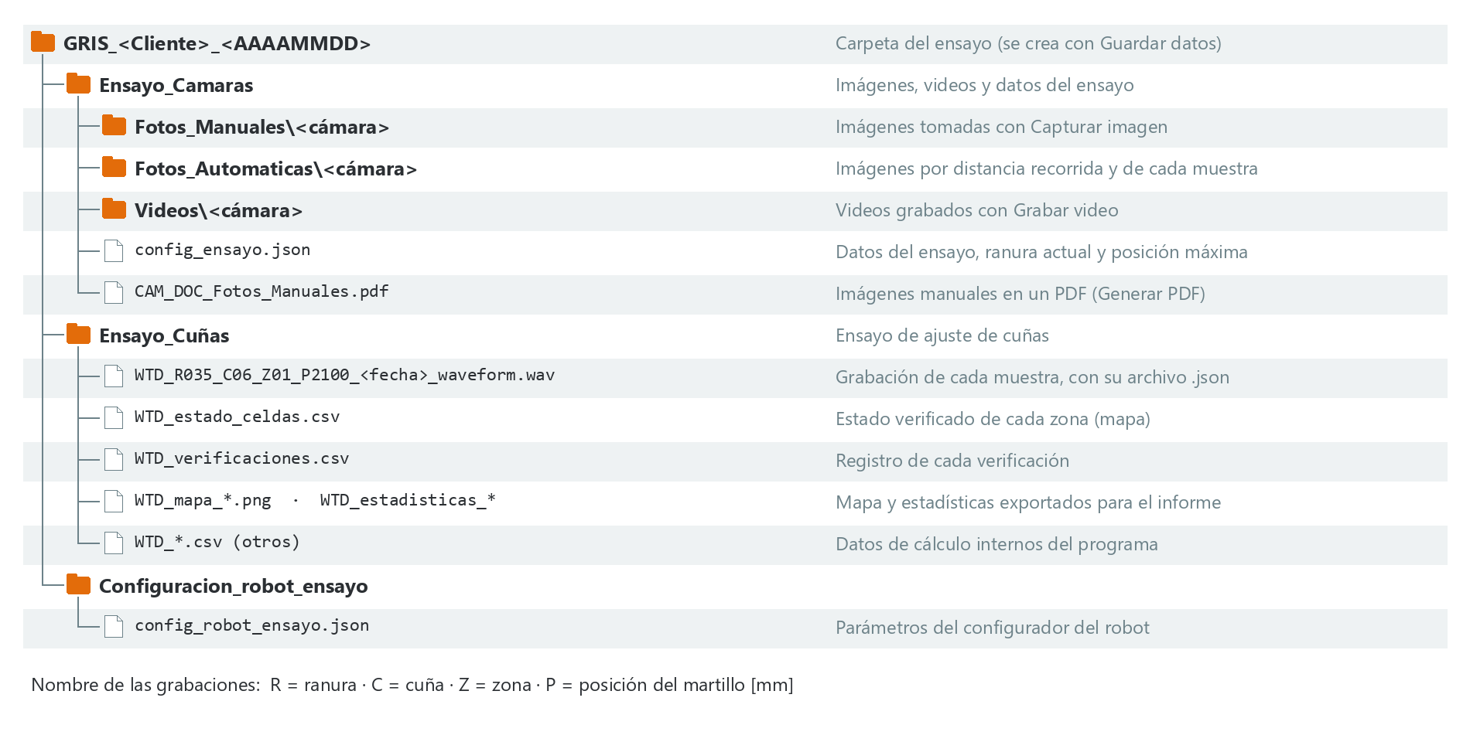
Figura 14. Carpeta del ensayo.
Paso | Respaldo
1 | Al terminar cada sector y cada jornada, copiar la carpeta completa del ensayo al dispositivo externo.

8. SOLUCIÓN DE PROBLEMAS
Situación | Acción
Controles de movimiento en gris | Motores no conectados: revisar el cable y la alimentación; GRIS se reconecta solo.
Vista de cámara sin imagen | Reintentar desde la vista. Si persiste: Recargar video y luego Reiniciar cámaras.
Ensayar cuña en gris | Falta conectar el martillo o el micrófono, o no hay ensayo abierto.
Golpes saturados | Bajar el volumen de entrada del micrófono antes de continuar y repetir los puntos afectados.
La muestra figura fuera de la tabla | Revisar el offset del martillo, el cero de posición y la tabla de cuñas.
Robot trabado | Detener, retroceder unos milímetros y revisar con las cámaras.
Posición distinta de la real al abrir | Llevar el robot a la referencia y usar Fijar cero.

REVISIÓN | FECHA | DESCRIPCIÓN
00 | 26/10/2026 | Versión inicial.

PREPARÓ | REVISÓ | APROBÓ | FECHA DE EMISIÓN
Matias Gaviño
FIN DE DOCUMENTO

